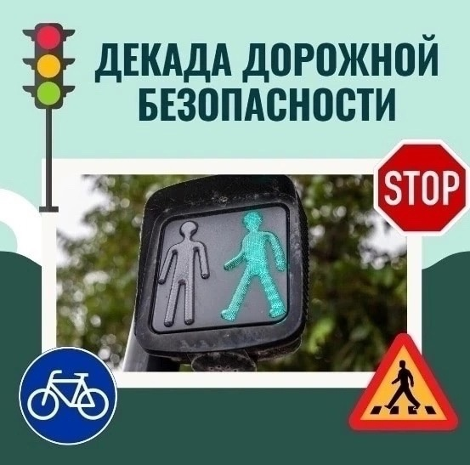

**Стартует 5-й этап мероприятия «Декада дорожной безопасности детей»**

с 09 по 18 декабря 2024 года будет проведен ряд профилактических мероприятий, направленных на предупреждение детского дорожного травматизма:

* Несовершеннолетний нарушитель ПДД» (профилактика нарушений ПДД);
* «Наших видно» (популяризация использования световозвращающих элементов);
* «Безопасная горка» (создание безопасных условий для детей в новогодних городках);
* профилактическое мероприятие «Детское удерживающее устройство – ремень безопасности», с обязательным привлечением представителей администрации образовательных организаций, отрядов ЮИД, «родительских патрулей»;
* ежедневный мониторинг наличия световозвращающих элементов на верхней одежде учащихся, с целью закрепления навыка постоянного ношения СВЭ;
* организация вблизи образовательных организаций дежурства, с целью контроля со стороны педагогического состава, родительских комитетов и общественности за соблюдением детьми ПДД и использованием ими световозвращающих элементов.